

软 件 学 院
实训实习小结

项 目 基于数据复杂度的纠错输出编码矩阵优化

姓 名 梁洪亮
专 业 软件工程
班 级
项 目 组
指导教师 刘昆宏
地点 海韵园科研楼一
时间 2018.6.25-2018.7.26

2018 年 7 月 26 日

- 实训实习目的与要求

1、了解纠错输出编码的原理
2、熟悉输出纠错编码的编码矩阵构造方法
3、了解数据复杂度各个测度的意义
4、使用数据复杂度的测度优化纠错输出编码的编码矩阵

- 实训实习内容
- 纠错输出编码的原理：
纠错输出编码矩阵算法（Error Correcting Output Code）是一种典型的多类分类算法，它将多类分类问题转化为一系列相似的二分类问题，综合多个二分类器的输出结果来实现多分类。本内容的学习借助了ECOC-TLK（Python ECOC工具包）完成，通过工具包，熟悉了ECOC编码、训练到解码的过程和基本使用方法。实际学习过程不一一赘述。
- 编码矩阵的构造：
编码矩阵是一系列相似二分类问题的集合，每一行是不同Label的类在所对应的编码，每一列是不同二分类问题。二分类问题集合的生成分为两个大类，分别是与数据无关的编码（OVO、OVA、DR以及SR）、与数据有关的编码（DECOC、ECOC-ONE等）。
OVO：一对一，在任意两个类别的样本之间训练独立的二分类学习器，缺点：拥有大量的冗余列，假设有K个类别的样本，则编码长度为K*（K-1）/2，而其中某一类仅有（K-1）个分类器参与预测，剩余的分类器对该类样本的输出无法预测且存在分类错误的风险。
OVA：一对多，在任意类别的样本和其它类别的所有样本之间训练独立的二分类学习器，缺点：对于单个二分类器，训练样本中的数据很难做到均匀分布，1 vs all意味着少量一类样本和大量的多类样本进行训练，影响单个二分类器的准确度，而该方法中不同类别实际上主要由对应的二分类器进行区分，因此在数据重叠度过高时，表现较差。
Dense Rand：密集随机编码，二元。
Sparse Rand：稀松随机编码，三元。
DECOC：三元编码，利用互信息把类别集合划分为两个类别子集合。子集合再划分成两个子集合，直到每个子集合里只存在一个类别为止。
ECOC-ONE：在原有矩阵的基础上，通过验证数据集来添加扩展新的列（即增加新的二分类器）。
- 数据复杂度
数据复杂度主要描述数据内部规律性和非规律性特点，按照复杂度测度的几何和关联特性对其分为两类：类的特征重叠测度和类的分离度测度。
F1：最大费希尔判别比，值域[0,+∞)，小即重叠度高
F2：重叠区域容量，值域(0,1],大即重叠度高。
F3：最大贡献特征，值域[0,1]，小即重叠高
N1：边界样本点占比，值域[0,1]，大即分离难
N2：类内最近邻距离和类外最近邻的距离比，值域[0, +∞)，小即分离难。
N3：基于最近邻分类器的准确率，值域[0,1]，小即分离难
（在下文展示实验结果时会对各个测度进行评价，并会对本次研究只使用F1、F3、N3三个测度的原因进行说明）
- 探究数据复杂度在构造编码矩阵的应用
- 将数据复杂度作为单个二分类器的评价测度
良好的集成学习包含两个关键因素，基分类器的差异性和准确率，由于ECOC现有的编码矩阵算法都不包含重复、互逆的列，因此二分类器的差异性可以得到保证，故二分类器的准确度则成为研究的第一个切入点
选取glass，dermatology，mfeatmor这三个数据集的OVA、DECOC进行观察，原因有以下几点：1、这三个数据集样本的类别较多，在这两个编码方法下产生的二分类器的数量也较多，可以用于分析。2、它们整体准确率的区间分别为[0.9,1],[0.8,0.9],[0.7,0.8]，过低准确率的数据集没有代表性，过高准确率的数据集二分类器的测度与准确率的关系不明显。

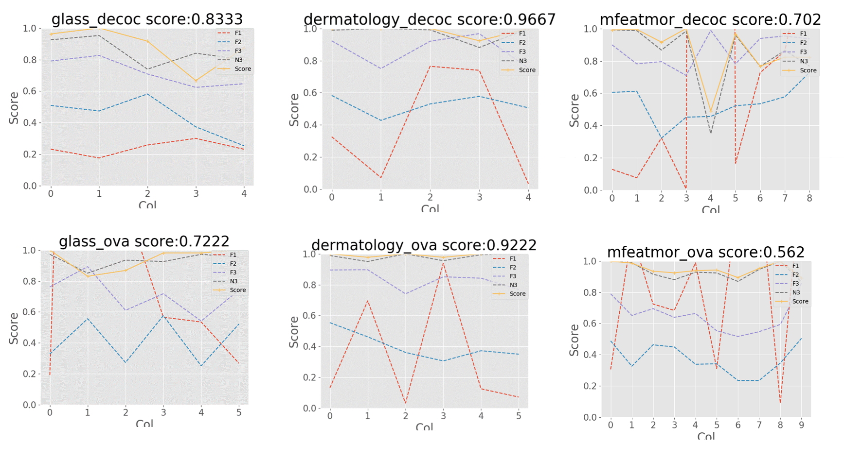
1-1
1-1中没有展示N1、N2的值，原因是N1是计算复杂度极高的测度，在实际运行过程中效率极低，无利用价值；N2则是由于其值域无法在[0,1]的坐标轴上表现。在实际运行中，N1、N2、N3的变化趋势基本一致，N3便于比较因此在这里只展示了N3。而F1、F2、F3可以认为与二分类器准确率有相关但不明显。
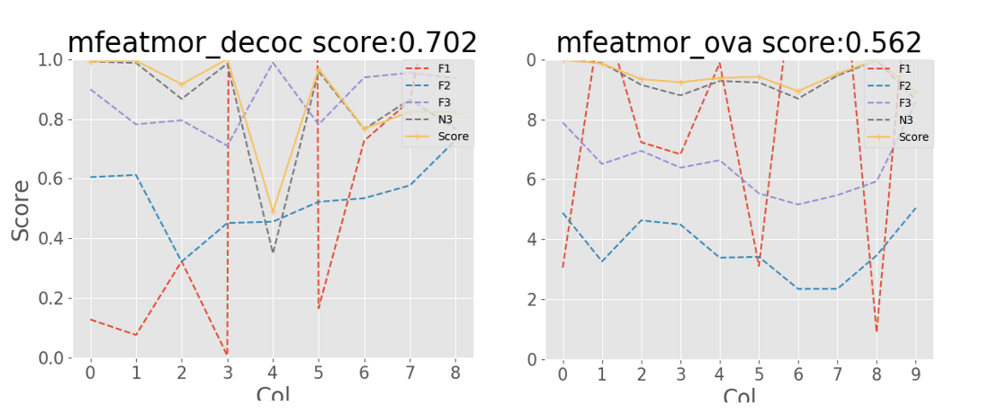
1-2
值得注意的是，在二分类器表现普遍良好的情况下，整体准确率依然不高（0.562），验证了其它数据集的情况后，可以确定：二分类器的准确率很重要，但编码的原理也决定了不同二分类器的价值，在三元矩阵中尤其如此，三元矩阵实际上是二分类器，需要分出三类（1、0、-1），因此无法只改善单个二分类器准确率提高整体准确率。
删除某一列后整体准确率的变化，是一个二分类器的评估指标。
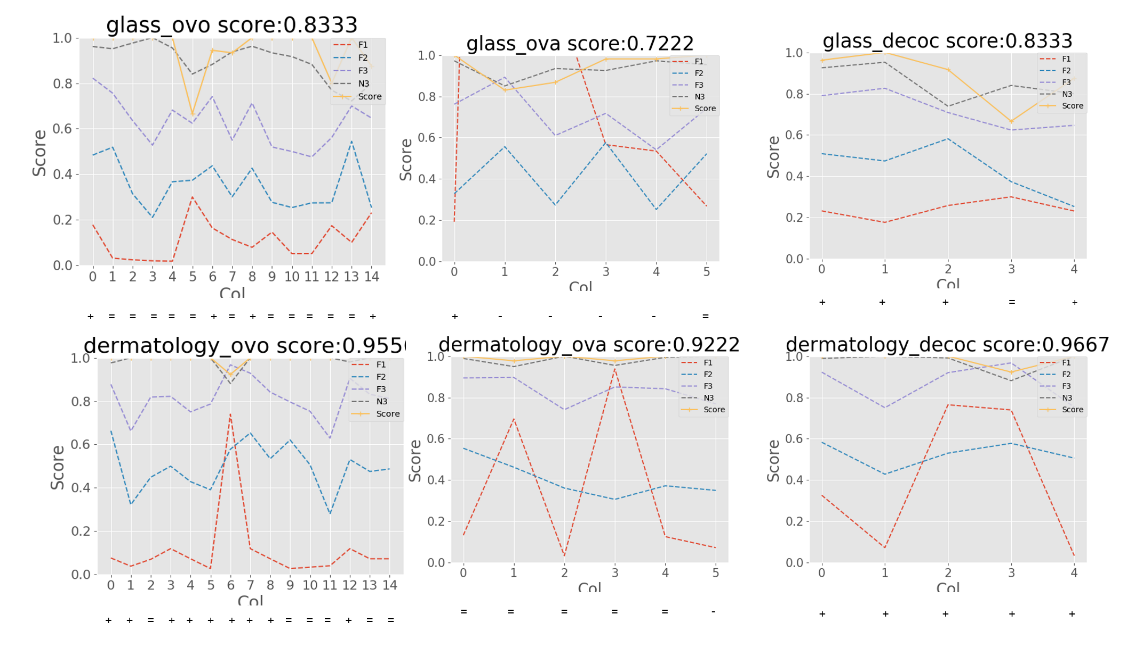 1-4
（=为冗余、+为正作用、-为副作用）
图1-4中是在ovo、ova、decoc编码方式下，它们的冗余情况。虽然编码方式决定了冗余产生的原因，但在ovo矩阵的冗余情况上来看，F1、F2、F3对冗余列有一定的倾向性。
这个方法不足的地方在于，因为编码方式原理的不同，不同二分类器之间在最后分类时组合的重要性也不同，实际在矩阵缩减过程中，二分类器的贡献度会发生变化。
- 裁剪矩阵
裁剪矩阵算法是以删去ovo的冗余列为基本目标，并尝试推广到其它矩阵中。
根据集成学习的特点，优先排除掉准确率低的二分类器。N3（基于最近邻分类器的准确率）很好地反应了二分类器地准确率，因此根据N3<0.5的值，进行第一次裁剪。

算法2-1 N3裁剪
第1步：根据训练数据的类别生成ovo矩阵,M={C1,C2,…,Ck}
第2步：对矩阵的每一列使用训练数据集计算各列N3的值N={n1,n2,…,nk}
第3步：对N升序排列，在矩阵中逐一剔除ni<0.5的列Ci，每一次剔除后，ni>0.5或整体准确率降幅超过3%时停止。

该过程在mfeatzer、mfeatmor数据集的ovo、decoc、agg_ecoc矩阵中作用明显。
在第一次裁剪后生成的新矩阵，根据F1\F2\F3进行第二次裁剪，使用相同的算法，由于各个数据集的数据分布的不同，因此F1、F2、F3的值在不同数据集的上的分布也不同无法给出具体的值，但依然通过验证数据集进验证整体的准确率，降幅超过3%时停止。

算法2-2 F1\F2\F3裁剪
第1步：根据训练数据的类别生成ovo矩阵,M={C1,C2,…,Ck}
第2步：对矩阵的每一列使用训练数据集计算各列F1\F2\F3的值F={f1,f2,…,fk}
第3步：对F升序排列，在矩阵中剔除min{fi}的列Ci，每一次剔除后，整体准确率降幅超过3%时停止。
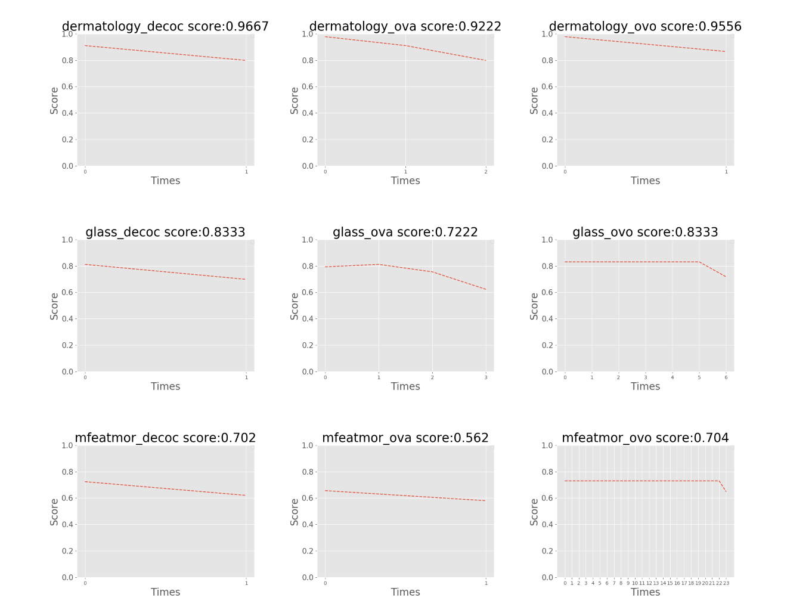
图2-1
图2-1展示了在两次裁剪的过程中（第二次使用了F3裁剪，效果最好），验证数据集的整体准确率变化。在对各个数据集观察后，可知：在一般情况下，ovo矩阵与稀疏\密集随机矩阵会被裁剪掉一部分的列。这是由于这三类矩阵通常拥有冗余列导致的。
- 扩充矩阵
裁剪矩阵虽然剔除了一部分的冗余列，ECOC算法的效率，但是会造成整体准确率不可避免地下降。因此需要再次扩充矩阵以提高整体准确率至原来水平甚至更高。
对于用于区分分离度高的类的二分类器而言，它们的分类往往准确。即使在未使用这些类的训练的二分类器中，这些类在预测过程中被认为是0的概率也较大。而对于用于区分分离度低的类的二分类器，它们的准确率不高，未参与训练的类也有着很大程度的误判。故将分离度低的两类加以区分，在一定程度上可以提高整体的准确率。由此设计了扩充矩阵算法。
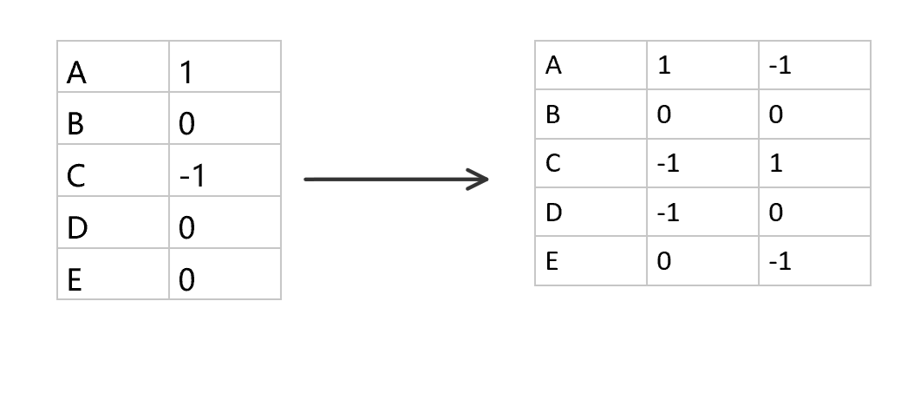
图3-1
图3-1展示了区分任意分离度低的两类的做法：引入第三、四辅助类别并扩展成两列。
引入的辅助类别应该具有的性质：与待区分的两类中的任意一类应覆盖足够大的区域。

算法2-2 F1扩充
第1步：根据训练数据的类别生成ovo矩阵,M1={C1,C2,…,Cn}
第2步：对矩阵的每一列使用训练数据集计算各列F1的值F={f1,f2,…,fn}
第3步：将F扩展成cache矩阵
M2={f11,f12,…,f1n,…,fn1,fn2,…,fnn}
第4步：通过M2,对每一类Li，寻找与其他类最小的F1值fj，对于Lj类，寻找与其F1值最大的类Lk，则{Li},{Lj,Lk}生成新的一列添加到原矩阵中。

在实际对多个数据集的测试过程中，F1作为分离度的测度表现最好。
- 实验结果
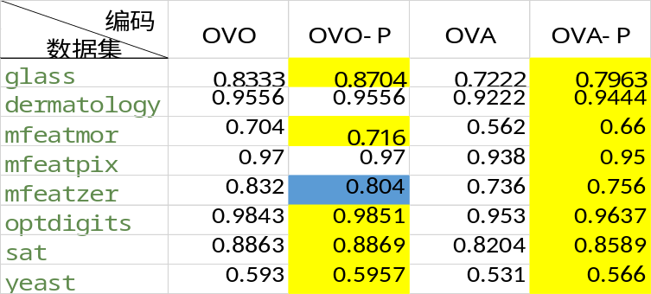
表5-1 各数据集OVO、OVA矩阵优化结果
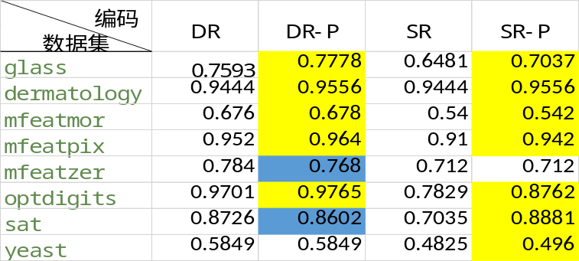
表5-2 各数据集dense rand、sparse rand矩阵优化结果
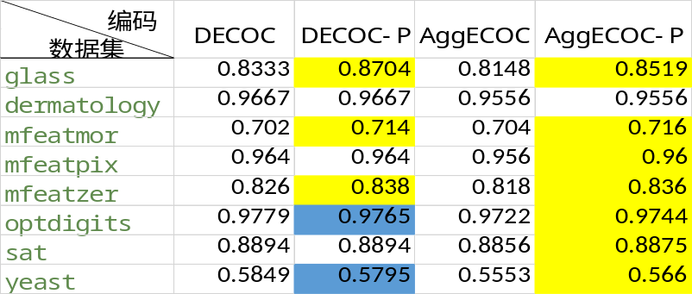
表5-3各数据集decoc、agg_ecoc矩阵优化结果
总体而言，裁剪-扩充之后的矩阵相对于原有矩阵有一定程度的上的提升。（基分类器：SVM，解码方式：汉明距离）
但该方法仍然存在不足：
- 数据复杂度的统计耗费大量计算资源，在面对大规模的数时
耗时长，因此在统计结果的时候，没有对随机编码进行多次测试，耗时过长。
- 裁剪的下降阈值没有根据数据改变，无法适用到所有数据集，会遇到准确率大幅下降的情况。
对于数据复杂度对编码的扩充矩阵目前设想有几个方向：
- 结合数据复杂度与某些编码原理
- 将1 vs 2列扩展成1 vs 3，2 vs 2列等
- 在二分类器的上增加特征选择，优化结果。

- 实训实习体会
感谢刘昆宏老师在我一筹莫展时耐心地指导，教给了我许多科研技巧与算法思路，让我对科研的工作积累了一些经验和想法。
一开始实验结果不太令人满意，大都是负分，但在这个过程中找到了更多有关数据复杂度的规律以及搜集到的各种数据信息之间的联系从而想到了不少可以实施且有效的方法。
最后，负分不是失败，没有从负分中总结出原因才是失败。只有不断地尝试才能知道什么行，什么不行。

